О социально-экономическом положении
в Армении и позиции профсоюзов.
Выступление на заседании Совета ВКП 2 апреля 2024 года

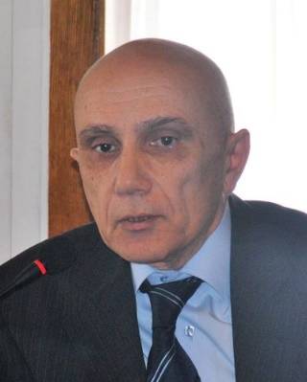 | Борис ХАРАТЯН,  заместитель председателя Конфедерации профсоюзов Армении

Показатель экономической активности Республики Армения по данным статистического комитета РА в январе – декабре 2023 года по сравнению с тем же периодом 2022 года вырос на 9,4%. Рост был зарегистрирован почти во всех сферах экономики, за исключением сельского хозяйства.
С 1 января 2023 года в республике минимальная заработная плата повысилась на 10% и составила 190 долл.
Увеличение размера минимальной заработной платы, безусловно, положительный показатель, однако в Армении все ещё не определены механизмы и критерии её расчёта в соответствии с Конвенцией МОТ № 131 «Об установлении минимальной заработной платы», которую Республика Армения ратифицировала в 2004 году.
Конфедерация профсоюзов Армении постоянно поднимает вопрос о том, что минимальная заработная плата должна обеспечивать минимальные потребности работника и членов его семьи. Однако Правительством все ещё официально не установлены минимальная потребительская корзина и минимальный потребительский бюджет, хотя закон об этом был принят ещё в 2004 году. В законе чётко записано, что основанием для установления минимальной зарплаты, пенсий, пособий и других социальных выплат должна служить стоимость минимального потребительского бюджета.
По итогам прошлого 2024 года в Республике Армения было отмечено увеличение среднемесячной номинальной заработной платы, которая в январе – декабре 2023 года по сравнению с тем же периодом 2022 года увеличилась на 14,6% и равнялась примерно 688 долл. (269 994 драм). Средняя заработная плата в государственном секторе составила примерно 530 долл. (208 323 драм) и по сравнению с 2022 годом увеличилась на 11,4%, а в негосударственном секторе средняя заработная плата составила примерно 752 долл. (295 132 драм) и по сравнению с 2022 годом выросла на 15%.
Основным источником дохода пожилого населения является пенсия, средний размер которой эквивалентен 120 долл. (46 091,3 драм).
В январе – декабре 2023 года по сравнению с тем же периодом 2022 года индекс потребительских цен увеличился на 2%.
Уровень бедности в РА за 2022 год составил – 24,8%, при этом, по сравнению с 2021 годом снизился на 1,7 процентных пункта.
Конфедерация профсоюзов Армении неоднократно поднимала вопрос об индексации зарплаты, что предусмотрено соответствующей статьей Трудового кодекса Республики Армения. Однако по сей день не принят правовой акт, регулирующий индексацию заработной платы.
Уровень безработицы в III квартале 2023 года составил 12%, увеличившись на 0,4 процентных пункта по сравнению с тем же периодом 2022 года.
Уровень неформальной занятости в Армении, по данным на 2022 год, составил 37,2%, что по сравнению с 2021 годом означает увеличение на 1,7 процентных пункта.
Министерство здравоохранения Республики Армения разработало проект закона «О комплексном медицинском страховании». Проектом закона предусматривается поэтапное введение системы страхования в 2024–2027 годах. Стоимость обязательной медицинской страховки предварительно составит примерно 400 долл. в год. Эта сумма должна перечисляться из заработной платы работника. Конфедерация профсоюзов Армении представила свои предложения по проекту закона.
В настоящее время пакет внедрения системы обязательного медицинского страхования находится на стадии обсуждения.

